ESCOLA ________________________________________DATA:_____/_____/_____
PROF:______________________________________________TURMA:___________NOME:______________________________________________________________Os números naturais
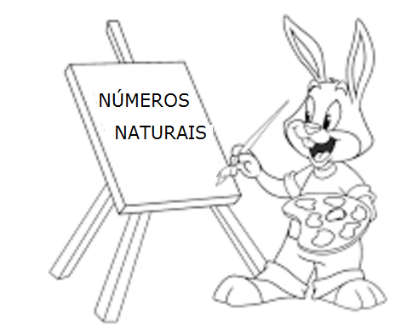
1.Escreva três números naturais ímpares consecutivos , entre os quais o menor seja 991.

2.Responda qual é o antecessor do maior número natural par de três algarismos?

3.Observe os números naturais abaixo e escreva o antecessor e o sucessor de cada um deles.
a)658
b)1000
c)8019
d)51 000

4.Observe os números abaixo e escreva três números naturais consecutivos, sabendo que o maior deles é:
a)18
b)99
c)799
d)1500

5.Responda:
a) Qual é o sucessor de zero?
b)O número 3000 é sucessor de que número?
c)Qual é o menor número natural?

6.Coloque (V) para verdadeiro e (F) para falso nas questões abaixo:
a.( )25 e 26 são números consecutivos.
b.( )o antecessor de 10 é 9, pois: 10 -1=9.
c.( ) O antecessor de 50 é 51.
d.( )Todo número natural com exceção do zero, tem um antecessor.
e.( ) 1,3,5,7,9,11 é uma sequência dos números naturais pares.
f.( )O sucessor de um número natural é obtido pelo acréscimo de uma unidade a ele.
g.( ) Todo número natural tem um sucessor, pois a sequência dos números naturais é infinita.

7.Analise a sequência abaixo:
1,2,4,7,11,16,22...
Qual é o próximo número dessa sequência?

8.Responda quantos números naturais existem entre 30 e 48?

9.Calcule mentalmente e responda quantos números naturais existem de 25 até 50?

10.Analise:
Para numerar de 5 até 50, quantos números escrevemos?

